**Artigo elaborado pelo aluno: Pedro Junqueira Franco Limas 834738**

**Universidade Federal de São Carlos - Ufscar**

**Introdução à Lógica Fuzzy: Um Modelo para a Tomada de Decisões em Ambientes Incertos**

A **Lógica Fuzzy** (também conhecida como **Lógica Nebulosa**) é um modelo matemático amplamente estudado e aplicado em diversas áreas da ciência e da tecnologia. Esse modelo permite lidar com situações em que os dados apresentam **incerteza, imprecisão ou subjetividade**, representando o raciocínio humano de maneira mais natural e intuitiva do que a lógica tradicional. Em sua essência, a lógica fuzzy oferece uma abordagem mais flexível e adaptável à complexidade do mundo real, diferentemente da lógica binária tradicional, que trabalha apenas com os valores absolutos de verdadeiro (1) e falso (0).

A teoria da lógica fuzzy foi formalmente proposta pelo matemático e engenheiro **Lotfi Zadeh** em **1965**, durante suas pesquisas sobre a modelagem de sistemas complexos e imprecisos. Desde então, sua aplicação tem se expandido para diversas áreas do conhecimento, sendo especialmente utilizada em **inteligência artificial, controle de sistemas, automação industrial e tomadas de decisão em ambientes incertos**. Seu uso tem se mostrado extremamente relevante em sistemas que precisam interpretar grandezas subjetivas e não definidas de maneira exata, como intensidade de calor, grau de satisfação, velocidade aproximada, entre outras variáveis.

**Diferenças Fundamentais entre a Lógica Fuzzy e a Lógica Tradicional**

A lógica fuzzy se distingue da lógica tradicional, ou lógica booleana, principalmente por permitir uma abordagem **mais flexível e dinâmica** na classificação de informações. Na lógica tradicional, um dado sistema é interpretado de maneira dicotômica, ou seja, algo pode ser apenas verdadeiro ou falso, certo ou errado, sem qualquer graduação intermediária. No entanto, no mundo real, essa abordagem muitas vezes se mostra limitada, pois diversas situações envolvem conceitos mais subjetivos, onde valores intermediários entre os extremos fazem mais sentido.

Com a lógica fuzzy, é possível atribuir **graus de pertinência** a um determinado conjunto de dados. Isso significa que, em vez de simplesmente determinar se um valor é 0 ou 1, ele pode assumir qualquer valor **contínuo entre 0 e 1**, permitindo uma representação **mais precisa e realista** das informações analisadas. Por exemplo, ao considerar a temperatura de um ambiente, na lógica tradicional poderíamos dizer que **30°C é quente e 15°C é frio**, sem qualquer possibilidade de um estado intermediário. Já na lógica fuzzy, podemos definir um grau de calor associado à temperatura, permitindo que **30°C seja 80% quente e 20% morno**, enquanto **15°C pode ser 70% frio e 30% ameno**. Isso torna a interpretação mais próxima da percepção humana.

**Aplicabilidade e Importância da Lógica Fuzzy**

O estudo da lógica fuzzy é fundamental para a modelagem de sistemas que envolvem **incerteza, imprecisão e subjetividade**, sendo extremamente útil em diferentes cenários do cotidiano. Sua principal vantagem está no fato de permitir que máquinas e sistemas computacionais interpretem e tomem decisões mesmo quando os dados de entrada não são exatos. Isso torna seu uso indispensável em áreas como **medicina, finanças, previsão do tempo, automação industrial e aprendizado de máquina**.

Em sistemas de **controle automático**, a lógica fuzzy é utilizada para realizar ajustes dinâmicos em função de condições variáveis. Um exemplo comum é o **controle de temperatura de ar-condicionados inteligentes**, que conseguem adaptar a temperatura do ambiente com base na sensação térmica percebida pelos usuários. Em um sistema tradicional, um ar-condicionado poderia ser ligado ou desligado com base em um limite fixo de temperatura, mas um sistema baseado em lógica fuzzy ajusta gradualmente a potência de resfriamento conforme a necessidade, tornando o processo mais eficiente e econômico.

Outro exemplo é o **controle de trânsito em semáforos inteligentes**, que utilizam a lógica fuzzy para ajustar o tempo de abertura e fechamento dos sinais conforme a quantidade de veículos em cada via. Dessa forma, evita-se desperdício de tempo em vias com menor fluxo de carros e melhora-se a fluidez do trânsito, reduzindo congestionamentos.

Na **indústria automotiva**, a lógica fuzzy é aplicada em sistemas como **freios ABS, controle de tração e direção assistida**, que precisam responder dinamicamente a variações nas condições da estrada e ao estilo de condução do motorista.

Na **medicina**, algoritmos baseados em lógica fuzzy auxiliam médicos em diagnósticos, interpretando sintomas de maneira menos exata e mais flexível. Se um paciente relata sentir dor "moderada" ou "intensa", a lógica fuzzy permite transformar essas descrições qualitativas em valores quantitativos para uma análise mais precisa.

**Conclusão**

Diante do exposto, percebe-se que a lógica fuzzy desempenha um papel essencial na resolução de problemas do mundo real, nos quais as respostas binárias **(sim/não, verdadeiro/falso)** não são suficientes para representar a complexidade das situações analisadas. Ao permitir que os computadores e sistemas trabalhem com **graus de verdade**, a lógica fuzzy se aproxima do raciocínio humano e melhora significativamente a tomada de decisão em cenários incertos e subjetivos. Dessa forma, sua aplicação continua crescendo e evoluindo, tornando-se cada vez mais relevante em diversas áreas da ciência e da tecnologia.

Com o avanço das pesquisas e a crescente necessidade de sistemas mais inteligentes e adaptáveis, a lógica fuzzy permanece como um campo de estudo promissor e indispensável para o futuro da inteligência computacional.

**Principais Conceitos e Definições da Lógica Fuzzy**

**Comparações e Diferenças em Relação à Lógica Tradicional**

A lógica fuzzy difere significativamente da lógica tradicional, também conhecida como lógica booleana, que trabalha apenas com valores binários: **0 (falso)** e **1 (verdadeiro)**. Em contraposição, a lógica fuzzy introduz a possibilidade de valores intermediários entre 0 e 1, representando diferentes graus de verdade.

| **Característica** | | **Lógica Tradicional** | **Lógica Fuzzy** |
| --- | --- | --- | --- |
| Valores Possíveis | Apenas 0 e 1 | Qualquer valor entre 0 e 1 |
| Natureza | Determinística | Probabilística |
| Aplicabilidade | Problemas exatos | Problemas com incerteza e subjetividade |
| Exemplo | "A temperatura é quente? Sim ou não" | "Quão quente está a temperatura?" |

A principal vantagem da lógica fuzzy é sua capacidade de lidar com conceitos vagos e subjetivos, aproximando-se mais do raciocínio humano. Isso a torna ideal para aplicações que envolvem tomada de decisão em ambientes incertos, como diagnósticos médicos, inteligência artificial, controle de sistemas e robótica.

**Como Funciona a Lógica Fuzzy?**

O funcionamento da lógica fuzzy pode ser dividido em quatro etapas principais:

**1. Fuzzificação**

A fuzzificação é o processo de converter uma entrada precisa (crisp) em valores fuzzy. Isso é feito por meio de funções de pertinência que atribuem um grau de verdade a diferentes categorias.

**Exemplo:** Se a temperatura é 30°C, podemos classificá-la como:

* 0,2 no conjunto "frio"
* 0,7 no conjunto "morno"
* 0,1 no conjunto "quente"

**2. Regras Fuzzy**

As regras fuzzy determinam como os valores de entrada devem ser processados para gerar saídas. Elas seguem a estrutura **SE-ENTÃO**, similar ao raciocínio humano.

**Exemplo:**

* SE a temperatura está "muito quente", ENTÃO o ventilador deve operar em "velocidade alta".
* SE a estrada está "molhada", ENTÃO o carro deve "reduzir a velocidade".

**3. Inferência Fuzzy**

A inferência fuzzy é o processo de combinação das regras fuzzy para determinar a saída apropriada. Esse processo pode seguir diferentes métodos, sendo os dois principais:

* **Mamdani**: Saídas em forma de conjuntos fuzzy.
* **Sugeno**: Saídas como funções matemáticas, mais eficientes para processamento computacional.

**4. Defuzzificação**

A defuzzificação converte a saída fuzzy em um valor preciso (crisp), permitindo que o sistema tome uma decisão final.

**Exemplo:** A saída fuzzy "velocidade do ventilador" pode ser transformada em um número exato, como 70% da capacidade máxima.

**Ilustrações e Gráficos**

Para tornar o conceito de lógica fuzzy mais visual e compreensível, algumas ilustrações podem ser utilizadas:

1. **Gráfico de Função de Pertinência**:
   * Um gráfico mostrando como a temperatura varia entre "frio", "morno" e "quente" com valores intermediários.

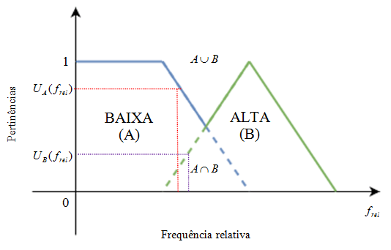

1. **Fluxograma de Inferência Fuzzy**:
   * Representação das etapas do processo fuzzy (fuzzificação, regras, inferência e defuzzificação).

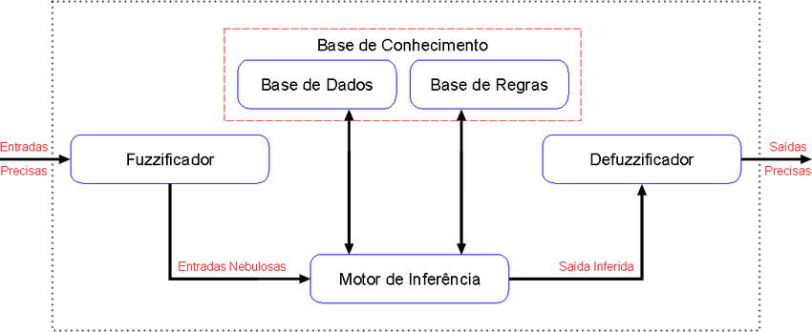

1. **Tabela de Regras Fuzzy**:
   * Mostrando diferentes combinações de entradas e saídas em um sistema fuzzy, como neste casso a Reducao ao Retalho Liquido Relativo.

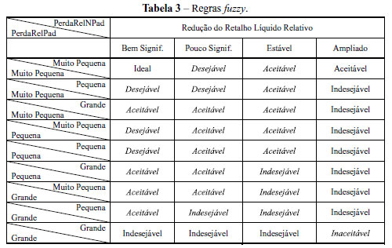

1. **Exemplo de Aplicação em IA**:
   * Diagrama de um sistema fuzzy aplicada ao fator de envelhecimento

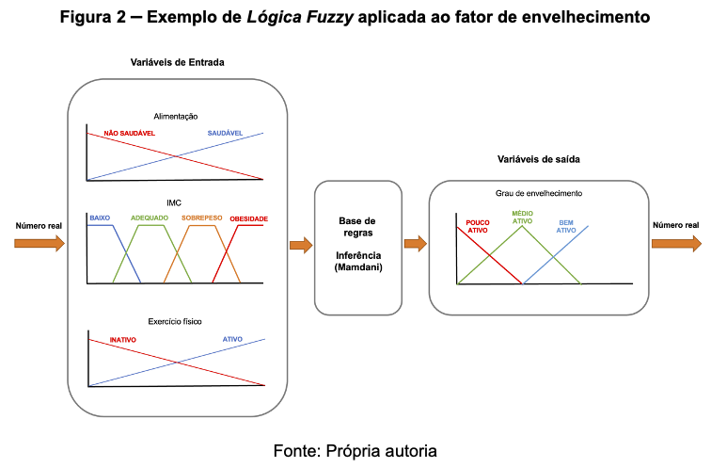

Essas representações ajudam a visualizar melhor o funcionamento da lógica fuzzy e sua aplicação em diferentes contextos.

**Aplicações da Lógica Fuzzy em Inteligência Artificial**

A lógica fuzzy é amplamente empregada em diversas aplicações dentro do campo da inteligência artificial, desempenhando um papel fundamental na tomada de decisão e na interpretação de dados. Seu uso se destaca em situações em que o raciocínio não pode ser reduzido a respostas binárias ou quando existe uma ampla gama de possibilidades intermediárias.

Um dos campos mais beneficiados é o **processamento de linguagem natural**, onde assistentes virtuais e chatbots utilizam lógica fuzzy para interpretar comandos imprecisos, como "aumente um pouco o volume" ou "está quente, mas não tão quente". Dessa forma, os sistemas podem responder de maneira mais natural e intuitiva, aproximando-se do modo como os humanos se comunicam.

Outro exemplo significativo é no **aprendizado de máquina**, onde a lógica fuzzy ajuda a lidar com incertezas nos dados de treinamento, tornando os modelos mais robustos e capazes de generalizar melhor. Em **sistemas de recomendação**, como aqueles usados por plataformas de streaming ou e-commerce, a lógica fuzzy pode refinar sugestões, entendendo que um usuário pode "gostar muito" de um gênero musical sem que isso signifique uma preferência absoluta.

Em **robótica e veículos autônomos**, a lógica fuzzy é essencial para o ajuste dinâmico de velocidade e trajeto, pois esses sistemas precisam lidar com variáveis imprecisas, como condições meteorológicas e comportamento de outros motoristas.

No setor da **medicina e diagnóstico assistido**, a lógica fuzzy é utilizada para interpretar exames e avaliar sintomas, permitindo que um médico receba uma análise mais detalhada sobre a gravidade de uma condição sem que seja preciso classificá-la apenas como "grave" ou "não grave".

A flexibilidade da lógica fuzzy também é amplamente aplicada em **sistemas financeiros**, como avaliação de risco de crédito, análise de tendências do mercado de ações e previsão de flutuações econômicas, onde a precisão absoluta dos dados pode ser inviável.

A lógica fuzzy também se mostra extremamente útil na criação de **chats interativos e sistemas de atendimento automatizado**, como chatbots aplicados a **pesquisas de satisfação**. Em muitos cenários, os clientes expressam suas opiniões de maneira subjetiva, utilizando termos vagos como "o atendimento foi bom", "poderia ser melhor" ou "não gostei muito". Na lógica tradicional, esses tipos de resposta poderiam ser interpretados de maneira estritamente binária—por exemplo, "satisfeito" ou "insatisfeito"—o que reduziria significativamente a riqueza da informação coletada.

Com a aplicação da lógica fuzzy, os sistemas podem atribuir **graus de satisfação** ao feedback do cliente, permitindo um entendimento mais refinado. Se um cliente diz que "o atendimento foi bom, mas um pouco demorado", um sistema baseado em lógica fuzzy pode interpretar essa resposta em diferentes dimensões, atribuindo, por exemplo:

* **80% de satisfação com a qualidade do atendimento**
* **40% de satisfação com o tempo de resposta**

Esse tipo de abordagem possibilita uma **tomada de decisão mais inteligente** dentro do próprio chatbot, que pode, por exemplo, fazer perguntas complementares ao cliente para entender melhor sua experiência:

* "O que exatamente poderia ser melhorado no atendimento?"
* "O tempo de resposta foi adequado para você?"

Além disso, essa interação mais flexível **melhora a experiência do usuário**, tornando a conversa mais natural e interativa. A lógica fuzzy permite que o chatbot ajuste seu comportamento dinamicamente com base na forma como o cliente responde, algo que não seria possível utilizando uma abordagem binária tradicional.

Outro aspecto essencial da lógica fuzzy nesses sistemas é sua **integração com aprendizado de máquina** (Machine Learning). Através da análise dos padrões de respostas dos clientes e da forma como eles interagem com o chatbot, o sistema pode **aprender** e se adaptar para fornecer um atendimento mais preciso e eficiente no futuro. Se muitos clientes indicam insatisfação com um determinado aspecto do serviço, a lógica fuzzy pode ajudar a identificar padrões sutis e gerar sugestões automáticas de melhorias.

Essa abordagem é amplamente utilizada em diversos setores, desde empresas de **e-commerce** até **bancos** e **suporte técnico**, onde a personalização do atendimento é fundamental. Em sistemas avançados de análise de feedback, a lógica fuzzy pode até mesmo contribuir para prever tendências de insatisfação antes que se tornem um problema crítico para a empresa.

Dessa forma, a lógica fuzzy não apenas melhora a forma como os sistemas interagem com os clientes, mas também aprimora a qualidade da tomada de decisões dentro das organizações, permitindo uma gestão mais eficaz e baseada em dados.

**Vantagens e Desafios da Lógica Fuzzy**

A lógica fuzzy oferece uma abordagem poderosa para lidar com incertezas e tomar decisões em ambientes onde a lógica tradicional binária se mostra insuficiente. Sua capacidade de representar conceitos vagos e subjetivos faz com que seja amplamente utilizada em áreas como inteligência artificial, controle de sistemas, diagnóstico médico e processamento de linguagem natural. No entanto, como qualquer tecnologia, seu uso apresenta tanto vantagens quanto desafios.

**Pontos Positivos da Lógica Fuzzy**

1. **Flexibilidade na Tomada de Decisão**  
   Diferente da lógica tradicional, que exige classificações estritas e dicotômicas (sim/não, verdadeiro/falso), a lógica fuzzy permite trabalhar com graus de verdade. Isso a torna ideal para sistemas que precisam interpretar informações subjetivas, como assistentes virtuais e mecanismos de recomendação.
2. **Aproximação ao Raciocínio Humano**  
   A maneira como os humanos tomam decisões raramente segue um padrão exato ou binário. Expressões como "está um pouco frio", "está bastante quente" ou "o atendimento foi razoável" não podem ser facilmente representadas em um sistema convencional. A lógica fuzzy permite que os computadores interpretem essas nuances, tornando as interações homem-máquina mais naturais.
3. **Aplicação em Sistemas Complexos**  
   Muitos sistemas do mundo real envolvem variáveis imprecisas e difíceis de modelar matematicamente. A lógica fuzzy tem um desempenho superior nesses cenários, pois permite a criação de regras baseadas na experiência e no conhecimento humano, sem exigir modelos matemáticos exatos. Por isso, é amplamente utilizada no controle de processos industriais, sistemas de climatização, dispositivos médicos e veículos autônomos.
4. **Robustez em Ambientes com Ruído ou Incerteza**  
   Sistemas tradicionais podem falhar ao lidar com entradas imprecisas ou ruidosas. Como a lógica fuzzy não exige dados perfeitamente definidos, ela mantém a eficiência mesmo quando há variações ou inconsistências nas informações recebidas.
5. **Integração com Outras Tecnologias**  
   A lógica fuzzy pode ser combinada com redes neurais e algoritmos de aprendizado de máquina, permitindo que os sistemas se adaptem e aprendam com o tempo. Isso é particularmente útil em inteligência artificial e big data, onde os padrões de comportamento e as tendências podem ser detectados de forma dinâmica.

**Desafios e Limitações da Lógica Fuzzy**

1. **Dificuldade na Definição das Funções de Pertinência**  
   Um dos desafios mais significativos na implementação da lógica fuzzy é a definição das funções de pertinência e das regras fuzzy. Esses elementos precisam ser ajustados manualmente com base no conhecimento do problema, o que pode exigir experimentação e refinamento constantes.
2. **Interpretação Subjetiva das Regras**  
   Diferente dos sistemas baseados em modelos matemáticos rígidos, a lógica fuzzy depende da formulação de regras empíricas, o que pode levar a interpretações subjetivas. Diferentes especialistas podem definir diferentes conjuntos de regras para um mesmo problema, gerando variações nos resultados.
3. **Maior Custo Computacional em Alguns Casos**  
   Embora a lógica fuzzy seja eficiente para sistemas embarcados e dispositivos eletrônicos, sua implementação pode ser mais exigente do ponto de vista computacional quando aplicada a problemas complexos com muitas variáveis. Em alguns casos, a necessidade de avaliar múltiplas regras fuzzy pode aumentar o tempo de processamento.
4. **Falta de Padronização Universal**  
   Apesar de seu uso crescente, a lógica fuzzy ainda não possui um conjunto universal de padrões para implementação. Isso significa que diferentes aplicações podem ter abordagens distintas, tornando a compatibilidade e a interoperabilidade mais desafiadoras.
5. **Dificuldade na Explicação dos Resultados**  
   Em alguns cenários, especialmente em áreas críticas como medicina e engenharia, pode ser difícil justificar os resultados gerados por um sistema baseado em lógica fuzzy. Como a tomada de decisão depende de graus de verdade e inferências subjetivas, a rastreabilidade das decisões pode ser mais complexa do que em sistemas determinísticos tradicionais.

Questoes interessantes de pensar sobre logica fuzzy

Uma questão comum quando se estuda lógica fuzzy é a comparação entre **graus de pertinência** e **probabilidades**. Muitas pessoas associam a lógica fuzzy à teoria da probabilidade, mas existem diferenças fundamentais entre essas abordagens:

* A **probabilidade** mede a chance de um evento ocorrer dentro de um conjunto de possibilidades. Se dissermos que "há 70% de chance de chover amanhã", isso significa que, estatisticamente, em 70% das vezes com condições semelhantes, houve chuva.
* Já a **pertinência fuzzy** não mede a frequência estatística, mas sim **o grau em que um elemento pertence a um conjunto**. Se dissermos que "a temperatura de 30°C pertence ao conjunto 'quente' com grau 0,7", não estamos falando em probabilidade, mas sim em **grau de associação** a uma categoria subjetiva.

Uma possível discussão seria: **Em quais aplicações devemos usar probabilidades e em quais a lógica fuzzy é mais adequada?** Por exemplo, no reconhecimento de padrões em inteligência artificial, algumas abordagens combinam ambos os conceitos para lidar com incerteza de diferentes formas.Alem disso, e possível identificar uma outra discussão interessante sobre o tema.

**A Lógica Fuzzy é a Melhor Abordagem para a Tomada de Decisão em Inteligência Artificial?**

A lógica fuzzy tem sido amplamente utilizada para modelar processos de tomada de decisão em inteligência artificial, especialmente em situações onde a incerteza e a subjetividade estão presentes. No entanto, será que ela é sempre a melhor escolha? Essa é uma questão que vale a pena discutir, pois há diversas abordagens concorrentes, como redes neurais, sistemas baseados em regras tradicionais e modelos estatísticos.

**Vantagens da Lógica Fuzzy na Tomada de Decisão**

1. **Interpretação Natural e Explicabilidade**
   * A lógica fuzzy permite modelar regras de decisão de forma semelhante ao raciocínio humano. Por exemplo, um sistema de controle de temperatura pode usar regras do tipo:
     + *"Se a temperatura está muito quente, então ligue o ar-condicionado no máximo."*
     + *"Se está morno, ligue em potência média."*
   * Isso facilita a explicação das decisões tomadas, o que é um desafio em abordagens como redes neurais profundas, que funcionam como "caixas-pretas".
2. **Flexibilidade e Adaptação a Ambientes Incertos**
   * Em situações onde os dados não são exatos ou há variações contínuas (como reconhecimento de padrões ou controle de sistemas dinâmicos), a lógica fuzzy se adapta bem, pois não exige classificações rígidas.
3. **Menor Custo Computacional**
   * Diferente de modelos baseados em aprendizado profundo, que exigem grande quantidade de dados e processamento intensivo, a lógica fuzzy pode ser implementada com regras simples e processadas rapidamente.

**Limitações e Desafios da Lógica Fuzzy**

1. **Dependência de Regras Pré-definidas**
   * Para um sistema fuzzy funcionar bem, é necessário definir corretamente as funções de pertinência e as regras fuzzy. Isso pode exigir especialistas e pode não ser escalável para problemas complexos.
2. **Dificuldade em Lidar com Grandes Volumes de Dados**
   * Enquanto redes neurais conseguem aprender padrões a partir de grandes quantidades de dados, a lógica fuzzy não possui um mecanismo de aprendizado automático. Isso significa que, para sistemas mais sofisticados, pode ser necessário combiná-la com aprendizado de máquina.
3. **Menos Eficiente em Ambientes de Alta Complexidade**
   * Em aplicações como reconhecimento de imagens ou processamento de linguagem natural, onde há muitos parâmetros interligados, a lógica fuzzy pode ser insuficiente para capturar todas as relações entre os dados.

**Um Caminho Único ou uma Combinação de Abordagens?**

Diante dessas vantagens e limitações, a lógica fuzzy deve ser considerada a melhor abordagem para a tomada de decisão em inteligência artificial? Ela é suficiente para lidar com desafios complexos e imprevisíveis, ou sua eficácia depende de ser combinada com outros métodos, como aprendizado de máquina e redes neurais?

Se, por um lado, sua capacidade de traduzir incertezas em decisões compreensíveis a torna uma ferramenta poderosa, por outro, até que ponto sua dependência de regras pré-definidas limita seu potencial frente a sistemas capazes de aprender sozinhos?

E mais: devemos buscar uma única abordagem dominante para a tomada de decisões inteligentes, ou o caminho mais eficiente está na fusão de diferentes paradigmas computacionais?

**Reflexão Final: A Lógica Fuzzy e a Construção de Inteligências Artificiais Mais Humanas**

Ao longo da elaboração deste artigo, um dos aspectos que mais despertou meu interesse foi a forte conexão entre a lógica fuzzy e a inteligência artificial. Percebi que sua aplicação vai muito além do controle de sistemas imprecisos; ela se aproxima da forma como nós, seres humanos, lidamos com o mundo ao nosso redor.

Diferente de uma abordagem estritamente binária, que divide tudo em "sim" ou "não", "certo" ou "errado", a lógica fuzzy permite que as máquinas operem dentro de uma escala contínua, interpretando nuances e variações. Essa característica não apenas melhora a precisão na resolução de problemas reais, mas também nos faz refletir sobre a própria natureza da inteligência artificial: **como podemos criar modelos que não apenas executem tarefas, mas que também compreendam contextos de maneira fluida e natural, assim como os humanos?**

Se o objetivo da IA é interagir de maneira mais intuitiva com as pessoas, talvez a chave esteja exatamente em métodos que não imponham categorizações rígidas, mas sim ensinem as máquinas a reconhecer padrões, avaliar incertezas e adaptar-se a diferentes contextos. Em outras palavras, devemos priorizar abordagens que permitam uma interpretação mais orgânica dos problemas, aproximando a inteligência artificial da maneira humana de pensar.

Isso nos leva a um questionamento fundamental: **o futuro da inteligência artificial deve seguir um caminho mais estruturado e lógico, baseado em modelos tradicionais, ou devemos explorar abordagens que busquem reproduzir o pensamento humano em toda a sua complexidade, incerteza e subjetividade?** Talvez a resposta não esteja em escolher um único caminho, mas em encontrar um equilíbrio entre lógica, aprendizado e adaptação. Afinal, para que a inteligência artificial se torne verdadeiramente integrada à nossa realidade, ela não deve apenas entender comandos, mas também compreender intenções e interagir de forma genuína com os seres humanos.

**Referências**

Na elaboração do artigo foram utilizadas:

<https://community.revelo.com.br/inteligencia-artificial-com-logica-fuzzy-e-sua-aplicacao-no-mundo-real/>

<https://www.scielo.br/j/pope/a/J5pdH3N6JBXCSbzPHtwwT8C/>

<https://www.researchgate.net/figure/Figura-2-Funcao-de-pertinencia-dos-Conjuntos-Fuzzy-A-e-B_fig2_348341262>

<https://www.researchgate.net/figure/Figura-2-Sistema-de-inferencia-fuzzy-Essa-estrutura-e-formada-por-quatro-elementos-que_fig1_269038366>

<https://blog.kalatec.com.br/logica-fuzzy/#:~:text=A%20l%C3%B3gica%20fuzzy%20%C3%A9%20uma,M%C3%A1quina%2C%20algoritmos%20gen%C3%A9ticos%2C%20etc>.

<https://www.datacamp.com/pt/tutorial/fuzzy-logic-in-ai>

<https://blog.xpeducacao.com.br/logica-fuzzy/>